“胖猫”跳江事件说明了什么？重读《宣言》、《家私国》
据封面新闻：近日，21岁男子“胖猫”在重庆因为女友坠江身亡。
“胖猫”的姐姐通过账号“可可睡不着”，发布了多条信息，其中有“胖猫”刘某与女友的聊天截图、转账记录等内容。上述信息显示，21岁的刘某与27岁女网友网恋一年半，之后前往女方所在的重庆，这期间女方以租房、购物、开花店等理由陆续索要51万元；刘某依靠游戏代练挣钱，经常通宵，为了省钱连续几天点10元左右的素菜外卖，微信签名设置为“我不要吃菜，我要吃麦当劳”。
账号“可可睡不着”称，4月初女方提出分手，要求商量名下花店亏损事宜的处理，之后刘某将手里的6万多元转账给对方，并备注为“自愿赠予”，然后在重庆长江大桥坠江身亡。
账号“可可睡不着”称，因为每个账号接单陪玩的数量有限制，弟弟注册了36个账号，跟很多游戏好友的聊天都是说要挣钱，陪打一盘游戏只挣20块，不知道弟弟陆续给了对方51万，“两年前劝说他注意下这个女的，她知道后把我微信拉黑了。我以为他在爱情里吃苦之后会长教训，没想到教训这么大。”
另据消息，有疑似女方的网友发布回应，称两人恋爱期间刘某出现偏激行为，自己不存在pua行为，对“胖猫”的意外也很痛苦，已经退还13万余元。
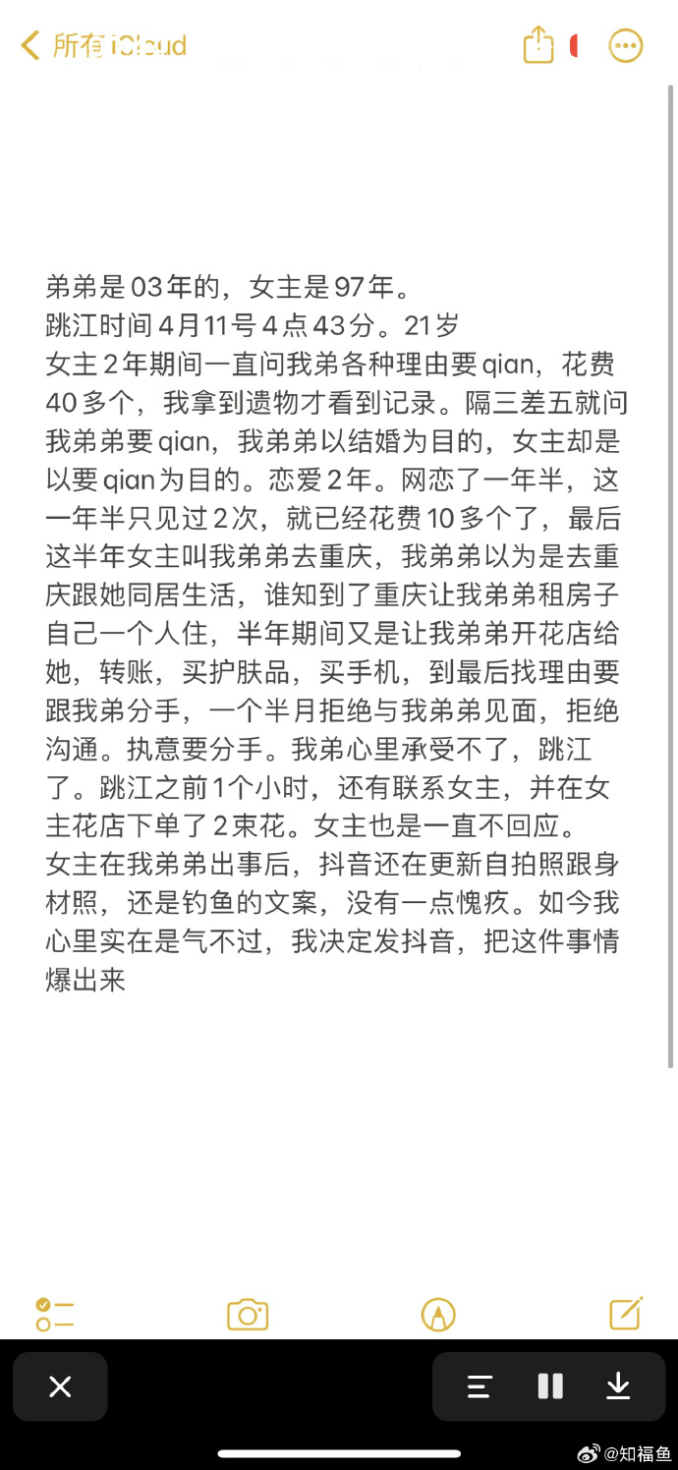
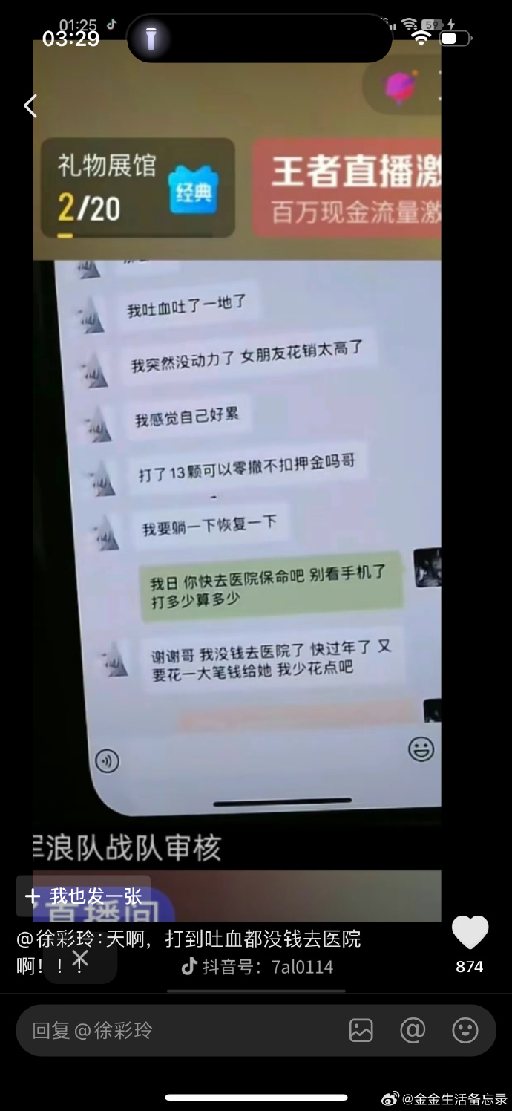
事情真相尚未彻底澄清前，无法判断是非。实际上，即使真相大白，评价当事人是非也没有意义。因为这是一个社会问题，单纯评价个体行为会混淆社会根源。
剥丝抽茧，一个字：钱。
《共产党宣言》：
资产阶级在它已经取得了统治的地方把一切封建的、宗法的和田园诗般的关系都破坏了。它无情地斩断了把人们束缚于天然尊长的形形色色的封建羁绊，它使人和人之间除了赤裸裸的利害关系，除了冷酷无情的“现金交易”，就再也没有任何别的联系了。它把宗教虔诚、骑士热忱、小市民伤感这些情感的神圣发作，淹没在利己主义打算的冰水之中。它把人的尊严变成了交换价值，用一种没有良心的贸易自由代替了无数特许的和自力挣得的自由。总而言之，它用公开的、无耻的、直接的、露骨的剥削代替了由宗教幻想和政治幻想掩盖着的剥削。
资本主义的生产关系，将人与人之间的关系完全物化了，用金钱来衡量。
“资产阶级撕下了罩在家庭关系上的温情脉脉的面纱，把这种关系变成了纯粹的金钱关系。”
生产的不断变革，一切社会状况不停的动荡，永远的不安定和变动，这就是资产阶级时代不同于过去一切时代的地方。一切固定的僵化的关系以及与之相适应的素被尊崇的观念和见解都被消除了，一切新形成的关系等不到固定下来就陈旧了。一切等级的和固定的东西都烟消云散了，一切神圣的东西都被亵渎了。人们终于不得不用冷静的眼光来看他们的生活地位、他们的相互关系。
无论承认与否，资本主义生产关系下，不再有什么信仰，哪怕再虔诚的宗教信仰，都可以用赤裸裸的金钱关系取代它。
在无产阶级的生活条件中，旧社会的生活条件已经被消灭了。无产者是没有财产的；他们和妻子儿女的关系同资产阶级的家庭关系再没有任何共同之处了；现代的工业劳动，现代的资本压迫，无论在英国或法国，无论在美国或德国，都是一样的，都使无产者失去了任何民族性。法律、道德、宗教在他们看来全都是资产阶级偏见，隐藏在这些偏见后面的全都是资产阶级利益。
现代的、资产阶级的家庭是建立在什么基础上的呢？是建立在资本上面，建立在私人发财上面的。这种家庭只是在资产阶级那里才以充分发展的形式存在着，而无产者的被迫独居和公开的卖淫则是它的补充。
此次事件，不正是这样吗？
很多人会说，这根社会无关，是教育问题，是个人问题。
问题是，在资本主义生产关系下，哪一个个人问题是纯粹的个人问题呢？哪一个问题不带有资本主义生产关系的烙印呢？
无产者的一切家庭联系越是由于大工业的发展而被破坏，他们的子女越是由于这种发展而被变成单纯的商品和劳动工具，资产阶级关于家庭和教育、关于父母和子女的亲密关系的空话就越是令人作呕。
难道真的没有爱情了吗？
恩格斯《家庭、私有制和国家的起源》给出了很好的答案：
这个时代也有自己的浪漫故事和爱情幻想，但都是按照资产阶级的方式，而且归根到底是抱着资产阶级的目的。
......在今日的资产阶级中间，缔结婚姻有两种方式。......在这两种场合，婚姻都是由当事人的阶级地位来决定的，因此总是权衡利害的婚姻。这种权衡利害的婚姻，在两种场合都往往变为最粗鄙的卖淫——有时是双方的，而以妻子为最通常。妻子和普通的娼妓不同之处，只在于她不是像雇佣女工做计件工作那样出租自己的身体，而是把身体一次永远出卖为奴隶。所以，傅立叶的一句话，可适用于一切权衡利害的婚姻，他说：
“正如在文法上两个否定构成一个肯定一样，在婚姻道德上两个卖淫则算作一个美德。”
这大概就是此次事件的实质。无论是否愿意承认。
只有人民当家作主，才能彻底改变这种“令人作呕”的关系。
1931年11月26日，毛泽东整理出了《兴国调查》一文。他在《兴国调查》中写道：
“经过土地改革后的贫农在12个方面得到了利益：第一，分了田，这是根本利益。第二，分了山。第三，分了地主及反革命富农的谷子。第四，革命以前的债一概不还。第五，吃便宜米。第六，过去讨老婆非钱不行，现在完全没有这个困难了。第七，死了人不要用钱了。第八，牛价便宜。第九，应酬废弃，迷信破除，两项的用费也不要了。第十，没有烟、赌，也没有盗贼。第十一，自己也可以吃肉了。第十二，最主要的就是取得了政权。”
土地革命，产生了新型生产关系，讨老婆已经不再需要钱了。尤其在社会主义公有制的生产关系下，
仅仅从这一点来讲，资本主义生产关系也必须被埋葬。
顺便说一下，在为“胖猫”派送外卖的商家，送的“空外卖”，无论平台、商家做出什么样的解释与补偿与信誓旦旦的保证，对他们的哪怕一个笔画都不要相信，什么都改变不了资本的罪恶：可以使人变成鬼。
试图控制资本，要么是骗子要么是傻子。
控制资本的办法只有两个：要么任其泛滥，要么消灭它。
绝不会有第三种办法，所谓的第三种办法还是第一种办法：任其泛滥。
还是以《家庭、私有制和国家的起源》作为结束吧：
凡对统治阶级是好的，对整个社会也应该是好的，因为统治阶级把自己与整个社会等同起来了。所以文明时代越是向前进展，它就越是不得不给它所必然产生的坏事披上爱的外衣，不得不粉饰它们，或者否认它们，——一句话，是实行习惯性的伪善，这种伪善，无论在较早的那些社会形式下还是在文明时代初期阶段都是没有的，并且最后在下述说法中达到了极点：剥削阶级对被压迫阶级进行剥削，完全是为了被剥削阶级本身的利益；如果被剥削阶级不懂得这一点，甚至想要造反，那就是对行善的人即对剥削者的一种最卑劣的忘恩负义行为。
现在把摩尔根对文明时代的评断引在下面作一个结束：
“自从进入文明时代以来，财富的增长是如此巨大，它的形式是如此繁多，它的用途是如此广泛，为了所有者的利益而对它进行的管理又是如此巧妙，以致这种财富对人民说来已经变成了一种无法控制的力量。人类的智慧在自己的创造物面前感到迷惘而不知所措了。然而，总有一天，人类的理智一定会强健到能够支配财富，一定会规定国家对它所保护的财产的关系，以及所有者的权利的范围。社会的利益绝对地高于个人的利益，必须使这两者处于一种公正而和谐的关系之中。只要进步仍将是未来的规律，像它对于过去那样，那么单纯追求财富就不是人类的最终的命运了。自从文明时代开始以来所经过的时间，只是人类已经经历过的生存时间的一小部分，只是人类将要经历的生存时间的一小部分。社会的瓦解，即将成为以财富为唯一的最终目的的那个历程的终结，因为这一历程包含着自我消灭的因素。管理上的民主，社会中的博爱，权利的平等，普及的教育，将揭开社会的下一个更高的阶段，经验、理智和科学正在不断向这个阶段努力。这将是古代氏族的自由、平等和博爱的复活，但却是在更高级形式上的复活。”(摩尔根《古代社会》第552页)
我们不说“但愿胖猫事件不再发生”。因为“胖猫事件”随时都在以这样或者那样的形式在发生。“但愿不再发生”调调是自欺欺人。共产主义者永远不做自欺欺人的虚伪表态。
不做资本的奴隶，不再有“胖猫”的悲剧，有且只有一个办法：消灭万恶的私有制。

